|  |  |
| --- | --- |
| **­­­­­­­­­** | **Министерство науки и высшего образования Российской Федерации**  **Федеральное государственное бюджетное образовательное учреждение**  **высшего образования**  **«Московский государственный технический университет**  **имени Н.Э. Баумана**  **(национальный исследовательский университет)»**  **(МГТУ им. Н.Э. Баумана)** |

ФАКУЛЬТЕТ «Информатика и системы управления»

КАФЕДРА «Программное обеспечение ЭВМ и информационные технологии»

**РАСЧЕТНО-ПОЯСНИТЕЛЬНАЯ ЗАПИСКА**

***К ВЫПУСКНОЙ КВАЛИФИКАЦИОННОЙ РАБОТЕ***

***НА ТЕМУ:***

***«Метод параллельного выполнения запросов к системе управления базами данных PostgreSQL в пределах одного соединения»***

Студент __ИУ7-85Б__ **_________________ ____**О. С. Платонова**__**

(Группа) (Подпись, дата) (И.О.Фамилия)

Руководитель **_________________ ____**М. В. Филиппов**__**

(Подпись, дата) (И.О.Фамилия)

Консультант **_________________ ____**Ю. М. Гаврилова**__**

(Подпись, дата) (И.О.Фамилия)

*2022 г.*

# РЕФЕРАТ

Расчетно-пояснительная записка: 54 страницы, 3 таблицы, 18 рисунков, 12 листингов, 18 источников.

Ключевые слова: база данных, PostgreSQL, многопоточность, соединение, асинхронность.

Объектом разработки является метод параллельного выполнения запросов к системе управления базами данных PostgreSQL.

Цель работы — разработать и реализовать метод параллельного выполнения запросов к системе управления базами данных PostgreSQL в пределах одного соединения.

Поставленная цель достигается путем анализа существующих способов выполнения запроса и возможных подходов повышения эффективности их работы, разработки метода параллельного выполнения запроса в пределах одного соединения, реализация и тестирования разработанного метода, а также исследование и сравнение временной эффективности метода с существующими реализациями.

**СОДЕРЖАНИЕ**

РЕФЕРАТ 2

ВВЕДЕНИЕ 6

1 Аналитический раздел 8

1.1 Анализ СУБД 8

1.2 Архитектура PostgreSQL 9

1.2.1 Клиентская часть 9

1.2.2 Серверная часть 10

1.2.3 Хранилище данных 10

1.3 Соединение в PostgreSQL 11

1.4 Многопоточность 11

1.5 Классификация существующих решений 13

1.5.1 Пул соединений 13

1.5.2 Распараллеливание запросов 16

1.5.3 Сравнительный анализ методов 19

1.6 Вывод 20

2 Конструкторский раздел 21

2.1 Формализация задачи 21

2.2 Требования к разрабатываемому методу 21

2.3 Синхронный аналог 21

2.4 Соединение PGconn 22

2.3 Ключевые этапы работы метода 22

2.4 Формирование очереди запросов 23

2.Х Вывод 25

3 Технологический раздел 26

3.1 Обоснование программных средств 26

3.2 Структура разработанного ПО 26

3.3 Реализация основных этапов метода 26

3.3.1 Отправка запроса серверу 27

3.3.2 Получение результата от сервера 32

3.4 Внешний модуль 34

3.4.1 Внешний пул соединений 35

3.5 Тестирование программного продукта 37

3.6 Вывод 37

4 Исследовательский раздел 38

4.1 Выполнение простого запроса без нагрузки БД 38

4.1.1 Сравнение разработанного метода с пулом соединений 39

4.2 Выполнение простого запроса с нагрузкой БД 40

4.3 Анализ памяти 43

4.4 Вывод 43

ЗАКЛЮЧЕНИЕ 45

СПИСОК ИСПОЛЬЗОВАННЫХ ИСТОЧНИКОВ 46

ПРИЛОЖЕНИЕ А 48

ПРИЛОЖЕНИЕ Б 52

**ОПРЕДЕЛЕНИЯ, ОБОЗНАЧЕНИЯ И СОКРАЩЕНИЯ**

База данных (БД) — собрание данных, организованных в соответствии с концептуальной структурой, описывающей характеристики этих данных и взаимоотношения между ними, причем такое собрание данных, которое поддерживает одну или более областей применения [1].

Система управления базой данных (СУБД) — совокупность программных и лингвистических средств общего или специального назначения, обеспечивающих управление созданием и использованием баз данных [2].

Массивно-параллельная архитектура (massive parallel processing, MPP) — класс архитектур параллельных вычислительных систем. Главная особенность такой архитектуры состоит в том, что память физически разделена [3].

# ВВЕДЕНИЕ

В XXI веке человечество владеет невообразимым объемом данных. Знания, передававшиеся из поколения в поколение в течение многих тысячелетий, продолжают увеличиваться каждый день. Так, ежегодный прирост информации составляет 30% [4].

С появлением письменности, будь то шумерские таблички или берестяные грамоты, перед человечеством возникает вопрос хранения и обработки данных. Причем с развитием цивилизации, и, как следствие, увеличением документооборота, проблема хранения информации требует систематического решения. Например, в конце XX века данные крупной компании могли занимать несколько этажей, что требовало дополнительных кадров для работы с ними.

Первым этапом решения этого вопроса стало внедрение компьютеров. Многие операции с данными были упрощены, а быстрый рост информационных технологий привел к увеличению скорости работы над данными. Однако хранение информации в виде файлов на одном компьютере стало неэффективным. Во-первых, поиск файла в файловой системе был долгим. Во-вторых, хранение информации в одном файле затрудняло поиск необходимых данных.

Решение проблемы разрозненного хранения данных впервые было представлено на симпозиуме в 1964 году в Санта-Монике [5]. Хотя речь шла о внедрении баз данных в военные приложения, этот момент считается точкой отсчета истории базы данных. Их применение в работе компаний привело к увеличению скорости работы. А автоматизация основных процессов базы данных, таких как создание, просмотр, удаление, привело к созданию системы управления базы данных.

В 2022 году ни одна сфера жизни не обходится без компьютеризации. Организации используют базы и СУБД для перевода данных в электронный вид. Необходимость перевода заключается не столько в потребности сократить временные и материальные (кадровые) расходы, сколько в поддержании конкурентоспособности. Переход компании в электронный вид дает возможность приобретения принципиально новых качеств, позволяющих иметь существенные преимущества над другими.

Из-за высокой популярности СУБД возникает вопрос об оптимизации ее работы. Так как один из самых распространенных способов увеличения производительности — параллельное выполнение, следует рассмотреть оптимизацию многопоточной программы [6]. Поскольку операция соединения с базой данных является одной из самых дорогостоящих, следует минимизировать количество соединений.

Целью данной работы является разработка и реализация метода параллельного выполнения запросов к СУБД PostgreSQL в пределах одного соединения. Для достижения поставленной цели необходимо решить следующие задачи:

1. Выполнить анализ предметной области и существующих методов выполнения запросов в MPP системах;
2. Разработать метод параллельного выполнения запросов к СУБД PostgreSQL в пределах одного соединения;
3. Реализовать программный модуль для СУБД PostgreSQL;
4. Выполнить сравнительный анализ стандартного метода обработки запросов к СУБД PostgreSQL с реализуемым методом.

# 1 Аналитический раздел

В данном разделе будет выполнен анализ существующих СУБД и приведена аргументация выбора PostgreSQL, изучены основные положения архитектуры и инструменты реализации соединения в PostgreSQL. Также будут рассмотрены существующие методы и подходы выполнения запросов к СУБД и выполнен сравнительный анализ на основе рассмотренных методов.

## 1.1 Анализ СУБД

В таблице 1.1 представлен рейтинг популярности СУБД, составленный компанией «DB-Engines» по состоянию на начало 2022 года [7].

Таблица 1.1 — Рейтинг популярности СУБД.

|  |  |  |
| --- | --- | --- |
| Рейтинг | СУБД | Модель БД |
| 1. | Oracle | Реляционная |
| 2. | MySQL | Реляционная |
| 3. | Microsoft SQL Server | Реляционная |
| 4. | PostgreSQL | Реляционная |
| 5. | MongoDB | Документная |
| 6. | Redis | «Ключ-значение» |
| 7. | IBM Db2 | Реляционная |
| 8. | Elasticsearch | Поисковая система |
| 9. | Microsoft Access | Реляционная |
| 10. | SQLite | Реляционная |

Согласно рейтингу, лидирующие позиции занимают реляционные модели баз данных. Данная работа будет основываться на объектно-реляционной СУБД PostgreSQL 14-ой версии, занимающей 4-ое место в рейтинге [7]. Выбор аргументирован такими преимуществами как доступность исходного кода и кроссплатформенность.

## 1.2 Архитектура PostgreSQL

Одной из наиболее сильных сторон PostgreSQL является архитектура, основанная на модели «клиент-сервер». Выделяют 3 основные подсистемы: клиентская часть, серверная часть и хранилище данных (рисунок 1.1) [8].



Рисунок 1.1 — «Клиент-серверная» архитектура PostgreSQL.

Представленная концепция взаимодействия позволяет исключать произвольный доступ клиентов к данным, тем самым поддерживая их целостность и повышая уровень безопасности. Также она дает возможность создания распределенных систем.

### 1.2.1 Клиентская часть

Клиентская часть состоит из пользовательского приложения и библиотеки libpq. Данная библиотека содержит набор функций, с помощью которых клиентские программы могут передавать запросы серверу PostgreSQL и принимать результаты этих запросов [9].

### 1.2.2 Серверная часть

Серверная часть, включающая в себя процесс-демон *postmaster*, серверные и служебные процессы, выполняет обработку запросов. Соединение, установленное клиентом, принимается демоном *postmaster*, который в дальнейшем с помощью системного вызова *fork()* создаст новый серверный процесс для обслуживания соединения данного клиента [10].

Между собой серверные процессы взаимодействуют с помощью семафоров и разделяемой памяти. Для всех серверных процессов доступна общая память, большую часть которой занимает буферный кэш. Он необходим для ускорения работы с данными на диске, обращение к которым реализовано через операционную систему [11]. Описанные механизмы позволяют обеспечить целостность данных при одновременном обращении к ним [9].

Помимо создания серверного процесса, процесс-демон также порождает ряд служебных процессов.

### 1.2.3 Хранилище данных

Третья часть сформирована из хранилища данных и средств его управления. Хранение данных на диске организовано с помощью табличных пространств, указывающих расположение данных. Допускается обращение нескольких серверных процессов к информации хранилища одновременно. На рисунке 1.2 представлена организация хранилища [11].



Рисунок 1.2. – Организация хранилища PostgreSQL.

## 1.3 Соединение в PostgreSQL

Как было рассмотрено выше, пользователь устанавливает соединение и посылает его серверному процессу *postmaster*. Каждое соединение представляется объектом PGconn, который можно получить от функций PQconnectdb, PQconnectdbParams или PQsetdbLogin.

PostgreSQL содержит инструменты для реализации многопоточности. Один из них — библиотека libpq, которая по умолчанию поддерживает повторные вызовы. Однако при многопоточности существует ограничение: «два потока не должны пытаться одновременно работать с одним объектом PGconn. В частности, не допускается параллельное выполнение команд из разных потоков через один объект соединения.» [9].

## 1.4 Многопоточность

Поскольку на сегодняшний день конкуренция происходит в области затрат и скорости, работа многих приложений основана на многопоточности, которая рассматривается как один из способов увеличения производительности.

С ростом объема БД наблюдается преимущество по времени многопоточной реализации. Так, при работе с базой данных, состоящей из 100.000 записей, время выполнения запросов примерно в 1000 раз выше у однопоточной программы. Также однопоточная модель показывает нестабильную работу на больших данных. На рисунке 1.3 приведены результаты сравнения работы однопоточной и многопоточной программ на больших данных [12].

Рисунок 1.3 — Сравнение однопоточной и многопоточной программ, выполняющих запросы чтения БД.

Многопоточная реализация имеет ряд недостатков. Так, приложения, использующие PostgreSQL, вынуждены открывать новое соединение в каждом потоке. Поскольку операция подключения — одна из самых дорогостоящих (процесс подключения к БД занимает от 2 до 3 МБ [13]), рост количества потоков может привести к замедлению работы программы: повышенная нагрузка на системные ресурсы и значительное снижение производительности, особенно в многоядерных системах. Увеличение конкуренции при обращении множества процессов к ресурсам PostgreSQL также способно замедлять работу программы.

Открытие соединений на разных потоках может привести к проблеме превышения количества подключений на сервере и, как следствие, к долгому ожиданию дальнейших запросов или их отклонению.

## 1.5 Классификация существующих решений

Ниже будут рассмотрены различные подходы повышения эффективности выполнения запроса.

### 1.5.1 Пул соединений

Объектный пул представляет из себя набор инициализированных и готовых к использованию объектов. При необходимости системы обратиться к объекту, вместо его создания будет взят экземпляр из пула. Особенно заметно повышение производительности, когда стоимость и скорость инициализации экземпляра высоки, а количество одновременно используемых объектов в любой момент времени является низким [14].

В PostgreSQL отсутствует встроенный пул соединений [9], однако допускается использование внешнего. Внешний пул может быть разработан с помощью средств библиотеки libpq или подключен в качестве дополнительной службы (PGBouncer или PGPool).

#### 1.5.1.1 Пул на основе libpq

При инициализации пула выполняется создание необходимого количества соединений. Предельный размер пула определяется пользователем в зависимости от контекста задачи. После успешной инициализации из пула может быть извлечено свободное соединение для выполнения необходимых запросов к БД. После выполнения запросов соединение должно быть возвращено в пул. Если соединение было закрыто, его следует удалить из пула и вместо него создать новое [15].

Преимущество данного метода наглядно демонстрирует следующий пример. Устанавливается соединение для 10 клиентов, каждый из которых выполняет 10.000 запросов в БД. Если в среднем выполняется 486 транзакций в секунду, то реализация пула соединений (размером 25) позволяет увеличить это значение примерно на 60% — до 566 транзакций в секунду [16].

Главным недостатком внешнего пула являются затраты на его разработку. В том числе могут возникать трудности при его встраивании в крупный модуль, которые могут привести к необходимости изменения архитектуры.

#### 1.5.1.2 Пул в качестве внешней службы

PGBouncer и PGPool — дополнительные службы, которые можно включить отдельно для конкретного сервера БД. Их работа основана на оптимизации процесса подключения: многократное использование соединений. На рисунке 1.4 изображена архитектура приложения, использующего внешнюю службу.



Рисунок 1.4 — Архитектура приложения, использующего внешнюю службу.

Вместо создания соединений с PostgreSQL, создается более «легкое» соединение с PGBouncer/PGPool, которые пользуются уже существующими соединениями с БД [9]. Внешний пул в данном ключе позволяет не только снижать потребление ресурсов PostgreSQL, но и выполнять обновление PostgreSQL без прерывания соединений с клиентом. Более того, службы позволяют временно приостанавливать соединения с целью перезапуска БД (после внесения изменений) или переключения на другую.

К существенным недостаткам служб следует отнести сложность диагностики: отсутствует код ошибки, а сообщение всегда одинаково не зависимо от того, где возникла проблема: на стороне клиента или сервера. Другой недостаток — однопоточная реализация самих служб. С одной стороны это делает их очень простыми, с другой — нагрузка службы на ядро может достигать 97%.

Основное ограничение описанных выше пулов соединений — их размер. Ограничение обусловлено значением параметра сервера max_connections, по умолчанию равное 100. Параметр определяет максимальное число одновременных подключений к серверу БД [9]. Также следует обратить внимание на сложность расчета параметров пула: минимальное количество соединений, максимальное количество пулов соединений, максимальное время простоя, время ожидания соединения, количество попыток после тайм-аута. От конфигурации зависит то, насколько увеличится или уменьшится пропускная способность транзакции.

#### 1.5.1.3 Server pool

Хотя PostgreSQL не имеет встроенного пула подключений, он был реализован в коммерческой системе Postgres Pro Enterprise. Это объектно-реляционная СУБД, разработанная Postgres Professional в рамках проекта Postgres Pro на основе PostgreSQL [16]. В отличие от внешнего, встроенный пул не требует дополнительного обслуживания и не налагает на клиента жестких ограничений (размер не должен превышать 32767).

Работа встроенного пула аналогична работе внешнего. Число обслуживающих процессов, которые могут использоваться для отдельно взятой БД ограничивается размером пула. При достижении этого значения, процесс-демон *postmaster* перестает запускать новые процессы, а передает последующее подключение запущенному процессу. Так как один процесс может работать только с одной БД, возникает необходимость поддержки отдельного пула соединения для каждой БД. При появлении подключения к новой БД, добавляется новой пул. Пулы функционируют только на уровне транзакций, т.е. процесс может переключиться на обслуживание нового соединения только после завершения транзакции [17].

На рисунках 1.5-6 представлен цикл соединения с БД без пула и с его использованием соответственно [18].

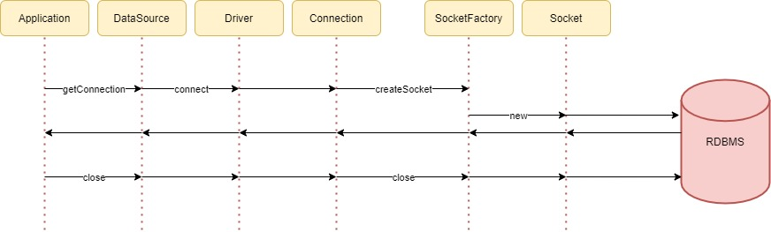

Рисунок 1.5 — Цикл соединения с БД.



Рисунок 1.6 — Цикл соединения с БД с использованием пула.

### 1.5.2 Распараллеливание запросов

Методы, описанные выше, позволяют повысить скорость выполнения запросов путем сокращения числа соединений.

Принципиально другим подходом повышения производительности выполнения запроса — его оптимизация в рамках одного потока. Такой оптимизацией может стать распараллеливание запросов.

Распараллеливание — это возможность построения таких планов запросов, которые будут задействовать несколько ядер. Наибольший выигрыш при использовании данного метода можно получить в случае работы с запросами, обрабатывающими большой объемом данных, но возвращающих пользователю всего несколько строк [9].

#### 1.5.2.1 Планировщик

Сервер, получив запрос от прикладной программы, выполняет его разбор. Разбор подразумевает синтаксическую проверку запроса и построение дерева запроса (рисунок 1.7).



Рисунок 1.7 — Дерево частично параллельного запроса.

Задача планировщика заключается в создании плана запроса на основании полученного дерева. Выбор плана состоит из двух этапов: рассмотрение всевозможных вариантов для получения одного и того же результата и оценка каждого для выбора самого дешевого.

В случае, когда планировщик принимает решение о том, что параллельное выполнение запроса будет наилучшим вариантом, он создает план запроса. Данный план будет состоять из узла *Gather*(cбор) или *Gather Merge*(cбор со слиянием) [9]. Если один из описанных узлов будет располагаться в вершине дерева, то весь запрос будет выполняться параллельно. Иначе — частично.

#### 1.5.2.2 Алгоритм работы параллельно выполняемых процессов

При достижении одного из узлов *Gather* или *Gather Merge* процесс, обслуживающий текущее подключение, выполняет запрос фоновых рабочих процессов. Каждый успешно запущенный фоновый процесс будет выполнять параллельную часть плана. При этом ведущий процесс помимо выполнения части плана будет выполнять контроль фоновых процессов. Его задача состоит в чтении кортежей, полученных от фоновых процессов, и выполнении других шагов обработки, связанных с узлами плана, расположенных выше *Gather* или *Gather Merge.*

На рисунке 1.7 представлена схема реализации параллельного запроса.

C:\Users\plato\AppData\Local\Microsoft\Windows\INetCache\Content.Word\Parallel (2).emf

Рисунок 1.7 — Схема реализации параллельного запроса.

#### 1.5.2.3 Безопасность метода

Планировщик классифицирует запросы следующим образом:

* Безопасно распараллеливаемая. Не мешает выполнению запроса.
* Ограниченно распараллеливаемая. Не может выполняться в параллельном рабочем процессе, но может выполняться в ведущем.
* Небезопасно распараллеливаемая. Не может выполняться параллельно даже в ведущем процессе. Для такого запроса параллельное выполнение полностью исключается.

К ограниченно распараллеливаемым запросам относятся такие запросы, как сканирование временных, сторонних таблиц, общих табличных выражений [9].

#### 1.5.2.4 Недостатки метода

Для большинства запросов параллельное выполнение не дает никаких преимуществ во времени. Это может быть связано с тем, что последовательный план быстрее параллельного или с ограничением текущей транзакции. Также число рабочих процессов может не соответствовать ожидаемому, поскольку число исполнителей и число фоновых процессов ограничено. А нехватка рабочих процессов ведет к снижению производительности. Описанный метод применим только к ограниченному числу запросов (большие данные, короткий ответ).

### 1.5.3 Сравнительный анализ методов

Пул соединений и распараллеливание запросов являются принципиально разными подходами увеличения производительности.

Пул соединений позволяет оптимизировать процесс выполнения запроса путем сокращения создаваемых соединений к БД. Это, в свою очередь, сокращает число серверных процессов PostgreSQL, и, как следствие, снижает потребляемые ресурсы системы (память, время).

Распараллеливание запроса повышает производительность на этапе его выполнения. Планировщик, путем рассмотрения и оценки всевозможных вариантов выполнения, распределяет запрос между процессами. При таком подходе с уменьшением времени выполнения наблюдается увеличение потребляемых ресурсов.

В зависимости от условия задачи пользователь может выбрать тот или иной подход. Однако стоит отметить, что пул соединений является более универсальным методом, в то время как для распараллеливания требуется соблюдение многих ограничений.

Что касается сравнения внешнего и внутреннего пулов, то недостатками первого является ограничение максимального количества одновременных подключений к БД, сложность встраиваемости в код и настройка конфигурации. В то время как второй доступен только в коммерческой версии PostgreSQL Pro.

## 1.6 Вывод

В данном разделе был выполнен анализ существующих СУБД и приведена аргументация выбора PostgreSQL, изучены основные положения архитектуры и инструменты реализации соединения в PostgreSQL. Также были рассмотрены существующие методы и подходы выполнения запросов к СУБД и выполнен сравнительный анализ на основе рассмотренных методов.

В результате анализа было установлено, что использование пула соединений позволяет не только уменьшить время выполнения запроса, но и сократить потребляемые ресурсы системы, в то время как распараллеливание запроса увеличивает их потребление. Однако пул имеет ряд ограничений, которые не позволяют достичь требуемой эффективности в многопоточной программе.

Задача разрабатываемого метода — предложить принципиально другой подход повышения производительности при выполнении запроса.

# 2 Конструкторский раздел

В данном разделе будет разработан метод параллельного выполнения запросов к СУБД PostgreSQL в пределах одного соединения. Также будут описаны основные особенности предлагаемого метода, сформулированы ограничения предметной области. Будут выделены функции и структуры исходного кода, используемые методом. Ключевые этапы будут изложены в виде диаграммы IDEF0 и схем алгоритма.

## 2.1 Формализация задачи

В ходе сравнительного анализа существующих методов и подходов выполнения запросов к СУБД PostgreSQL, приведенного выше, было установлено, что главным ограничением повышения производительности в многопоточной программе является соединение с БД. Задача разрабатываемого метода заключается в сокращении числа открытых соединений путем реализации возможности работы с одним подключением в разных потоках.

## 2.2 Требования к разрабатываемому методу

Метод должен работать с одним соединением и запросом. Работа метода должны быть асинхронной. Для формирования корректного результата работа метода должна включать механизм синхронизации. Метод должен обрабатывать запрос корректно за конечное время.

## 2.3 Синхронный аналог

PostgreSQL содержит средства для работы

Функция PQexec хорошо подходит для отправки команд серверу в нормальных, синхронных приложениях. Однако в ключе поставленной задачи она не позволяет работать с одним соединением в разных потоках. Функция является блокирующей: ожидает завершение выполнения команды. При этом приложение, использующее данную функцию, может иметь другую работу (например, поддержание пользовательского интерфейса), в таком случае блокировка в ожидании ответа не уместна.

Разрабатываемый метод должен стать аналогом функции PQexec, позволяющим выполнять работу асинхронно для одного соединения в разных потоках.

## 2.4 Соединение PGconn

Соединение в PostgreSQL представляет из себя структуру, содержащую большое число полей для хранения информации о текущем подключении к серверу. Это означает, что передача соединения в функцию допустимо.

Среди этих данных наиболее интересными для разработки метода являются:

PGcmdQueueEntry *cmd_queue_head;

PGcmdQueueEntry *cmd_queue_tail;

То есть, каждое соединение имеет собственную очередь команд и хранит указатель на начало и конец очереди. Очередь реализована в виде односвязного списка со следующими полями: тип запроса; запрос, представленный в виде массива символов; и

PGQueryClass queryclass;

Char *query;

struct PGcmdQueueEntry *next;

## 2.3 Ключевые этапы работы метода

Разрабатываемый метод состоит из следующих этапов обработки запроса:

1. Отправка запроса серверу
   1. Формирование очереди запросов
   2. Отправка запроса из очереди серверу
2. Получение ответа

На рисунках 2.1-2 представлена IDEF0-диаграмма разрабатываемого метода.



Рисунок 2.1 – IDEF0-диаграмма ветка А0



Рисунок 2.2 —IDEF0-диаграмма ветка А0.

## 2.3.1 Этап отправки запроса серверу

Результат выполнения запроса зависит от состояния параметров соединения. Для предотвращения их изменения другими потоками следует **задействовать** мьютекс. После защиты параметров выполняется их проверка, в том числе безопасности текущего состояния.

В случае успешного прохождения всех проверок следует определить точку входа очереди команд. Этот этап подразумевает выделение памяти с сопутствующими проверками либо для начала очереди, либо для конца.

После определения точки входа, выполняется добавление команды в очередь и указание типа протокола запроса.

**Протоколы запроса**

В PostgreSQL реализованы следующие типы протоколов запроса:

* Простой
* Расширенный
* «Вызов функции»

1. Простой протокол запроса

Для данного протокола цикл взаимодействия с сервером начинает клиент, отправляя запрос в вид команды, состоящей из SQL-запросов. В ответ сервер возвращает сообщение и завершает цикл взаимодействия сообщением ReadyForQuery. Данное сообщение свидетельствует о том, что клиент может безопасно передавать следующую команду.

Поскольку в ключе данной задачи требуется асинхронное выполнение отправки, реализованный метод не дожидается получения ReadyForQuery, а переходит к прослушиванию сервера.

В режиме простых запросов получаемые сообщения передаются в текстовом формате кроме случаев работы с курсом посредством команды FETCH.

В случае обработки запроса, содержащего несколько SQL-операторов, ошибка выполнения в одном из них приводит к откату изменений, сделанными предыдущими операторами. Для изменения описанного выполнения, команда должна использовать операторы COMMIT или ROLLBACK.

1. Составной протокол запроса

53.2.2. Simple Query

53.2.3. Extended Query

53.2.4. Function Call

На рисунке 2.3 изображена схема описанного выше этапа.



Рисунок 2.3 – Схема алгоритма отправки запроса серверу.

## 2.3.1 Этап получение результата от сервера

Получение результата выполняется путем прослушивания состояния сервера. До тех пор, пока сервер готов передать запрос, выполняется чтение данных. Обработки и непосредственного чтения данных не происходит. Полученные данные записываются в выходной буфер. Как только сервер изменил свое состояние с «занят» на «свободен» его прослушивание завершается. Далее выполняется проверка полученного результата на корректность, а также текущее состояние соединения.

Перед завершением обработки запроса следует выполнить разблокировку мьютекса, для возможности корректной обработки следующего запроса.

На рисунке 2.4 изображена схема алгоритма получения результата выполнения запроса от сервера.



Рисунок 2.4 – Схема алгоритма получения результата от сервера.

## 2.Х Вывод

В данном разделе был разработан метод параллельного выполнения запросов к СУБД PostgreSQL в пределах одного соединения. Также были описаны основные особенности предлагаемого метода, сформулированы ограничения предметной области. Были выделены функции и структуры исходного кода, используемые методом. Ключевые этапы изложены в виде диаграммы IDEF0 и схем алгоритма.

# 3 Технологический раздел

В данном разделе будет выполнено обоснование программных средств реализации метода. Также будет разработано программное обеспечение, реализующее описанный метод, и описаны основные особенности реализации. Выполнено тестирование путем выполнения запросов в пределах одного соединения в нескольких потоках.

## 3.1 Обоснование программных средств

В качестве языка программирования был выбран язык Си, так как исходный код PostgreSQL, в том числе библиотека libpq, написаны на нем. Языком программирования внешнего модуля был выбран С++ из-за наличия опыта написания на нем, а также предоставляемых возможностей использования объектно-ориентированного подхода.

Средой разработки был выбран текстовый редактор SublimeText из-за его высокой скорости работы и низких требований к ресурсам операционной системы.

## 3.2 Структура разработанного ПО

Разработанный метод является частью библиотеки libpq, причем пользовательским программам доступна только одна функция *PQexecThread()*.

Как было упомянуто выше, помимо разработанного метода был реализован внешний модуль. Задача внешнего модуля — взаимодействие пользователя с методом, т.е. создание заданного числа потоков, в каждом из которых происходит вызов функции *PQexecThread().*

## 3.3 Реализация основных этапов метода

Реализация разрабатываемого метода может быть поделена на два этапа: отправка запроса серверу и получение результата (листинг 3.1). В случае возникновения ошибки при попытке отправки запроса, возвращается нулевой указатель. В случае успеха — результат, полученный от сервера.

Листинг 3.1 — Внешняя функция, реализующая разработанный метод.

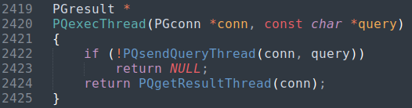

Ниже будет более подробно рассмотрен каждый из описываемых этапов.

### 3.3.1 Отправка запроса серверу

Для отправки запроса была реализована функция *PQsendQueryThread()*. Асинхронность функции достигается путем отправки команд серверу без ожидания получения результата. Процесс отправки запроса подразумевает постановку SQL-команды в очередь команд, а затем обработку сформированной очереди. Функция является оберткой над внутренней функцией *PQsendQueryInternalThread()*. В ее работе можно выделить несколько стадий отправки запроса.

#### 3.3.1.1 Блокировка мьютекса

Работа функции отправки команды начинается с блокировки мьютекса (листинг 3.2). Прежде всего мьютекс необходим для корректного возвращения результата обработки запроса в соответствующий поток. Также мьютекс защищает параметры подключения, от которых зависит результат выполнения команды, от изменений другими потоками.

Листинг 3.2 — Начало работы функции отправки запроса*.*

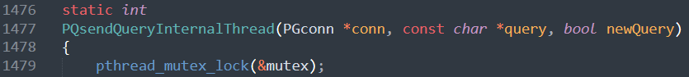

После того как была произведена защита текущих параметров подключения от изменений, выполняется проверка их корректности и инициализация соответствующих полей.

#### 3.3.1.2 Проверка соединения на безопасность

Прежде всего проверяется наличие открытого соединения с БД. Выполняется очистка буфера ошибок и сброс состояния ошибки для подключения. Также запрос не может быть отправлен, если соединение уже занято, или сокет не допускает прием сообщений.

Следует отметить, что при постановке запроса в очередь состояние соединения меняется не сильно, поскольку оно уже используется для текущей команды. Состояние подключения будет обновлено, когда процесс перейдет к началу обработки поставленного в очередь сообщения. Задача функции *PQsendQueryStartThread()* убедиться, что запрос может быть безопасно поставлен в очередь с учетом текущего состояния соединения.

На листинге 3.3 представлен вызов функции, выполняющей описанные выше проверки, а также проверка корректности самого запроса. В случае, если какая-либо проверка не была успешной, выполняется заполнение буфера ошибок соответствующим сообщением и выход из функции отправки.

Листинг 3.3 — Проверка параметров перед постановкой команды в очередь.

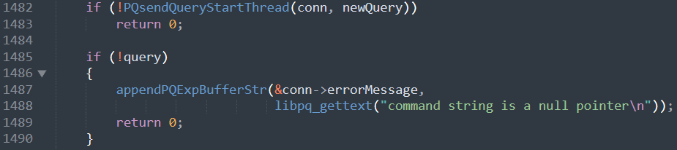

#### 3.3.1.3 Создание очереди команд

Функция *pqAllocCmdQueueEntry()*(листинг 3.4) выполняет определение точки входа очереди команд для текущего запроса. Для каждого соединения также определена очередь повторного использования. Она используется для того, чтобы сократить количество *malloc*. После выполнения команды из основной очереди вместо вызова *free*,память, выделенная для ее хранения, сохраняется в список повторного использования. Поэтому вновь поступивший запрос будет сохранен в очереди повторного использования в начале (если очередь пуста), либо будет добавлен в конец.

Листинг 3.4 — Функция *pqAllocCmdQueueEntry()* определения точки входа очереди команд.

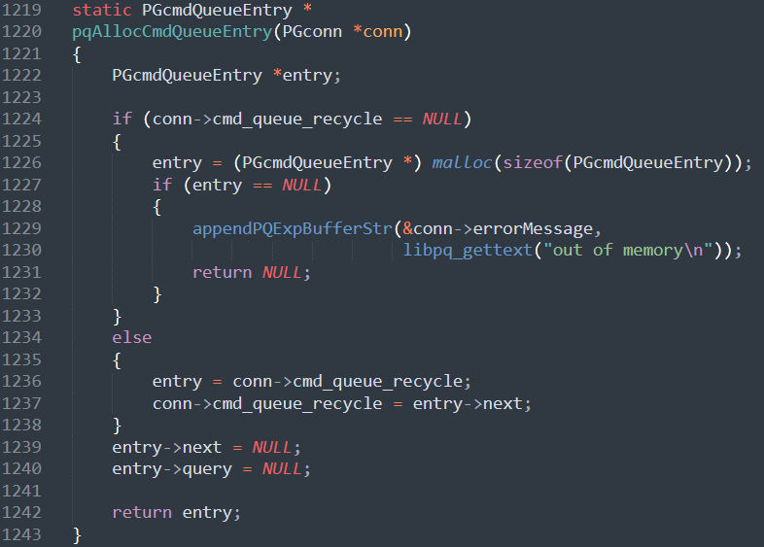

На листинге 3.5 представлен вызов функции *pqAllocCmdQueueEntry().* В случае неудачи при выделении памяти для текущего запроса отправка не будет выполнена, функция отправки завершается.

Листинг 3.5 — Вызов функции определения точки входа очереди команд.

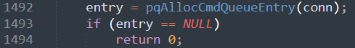

#### 3.3.1.4 Формирование сообщения серверу

Для каждого соединения определен буфер данных, которые еще не были отправлены на сервер. Идея заключается в том, чтобы записать сообщение в буфер текущего соединения (*conn->outBuffer*). Запись выполняется непрерывно, т.е. в конец буфера, сразу за данными, уже расположенными в буфере. Размер буфера увеличивается по мере необходимости. Помимо самого буфера в памяти хранятся размер выделенной для него памяти и его текущий размер (листинг 3.6).

Листинг 3.6 – поля структуры pg_conn, описывающие выходной буфер.



Сначала происходит запись типа сообщения (в случае запроса — ‘Q’, query), затем само сообщение (запрос). После происходит завершение записи. На рисунке 3.1 представлен формат сформированного сообщения.



Рисунок 3.1 — Формат сообщения серверу.

Завершение записи заключается в проверке размера буфера и его возможной отправки серверу. Отправка происходит только после того, как был накоплен объем данных, более 8129 символов (стандартный размер буфера в Unix системах). Указанная проверка позволяет избежать отправки маленьких пакетов.

В случае, если какой-либо из этапов завершился с ошибкой, выполняется очистка выделенной памяти в очереди запросов и функция отправки завершается (листинг 3.7).

Листинг 3.7 — Этапы формирования сообщения серверу.

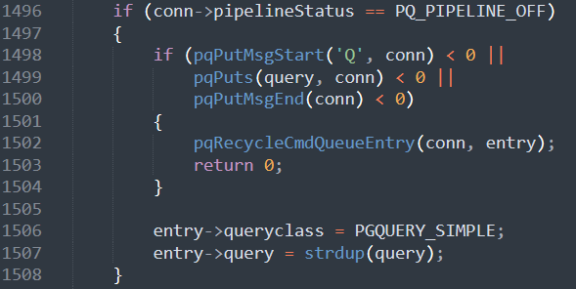

Помимо формирования сообщения перед отправкой следует указать использование простого протокола запросов и сохранить сам SQL-запрос.

#### 3.3.1.5 Отправка запроса

Отправка сообщения происходит, если был достигнут размер буфера, равный 8129, или, если была вызвана функция *pqFlush()*,которая выполняет запись содержимого буфера в очередь для отправки в сокет (листинг 3.8). В простом протоколе запроса продвижение очереди команд выполняется согласно протоколу fe-protocol3 (протокол третьей версии).

Листинг 3.8 — Вызов функции отправки запроса серверу.



#### 3.3.1.6 Завершение отправки

Перед завершением функции отправки запроса серверу выполняется добавление точки входа созданной очереди к очереди команд текущего соединения и обновление статуса подключения (листинг 3.9-10).

Листинг 3.9 — Вызов функции, завершающей отправку сообщения серверу.



Листинг 3.10 — Добавление команды в очередь команд и обновление статуса соединения.

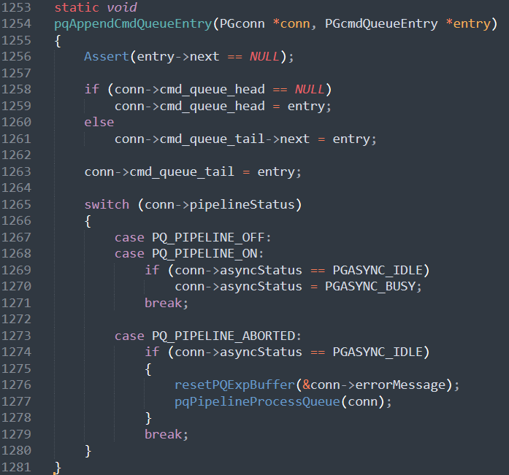

### 3.3.2 Получение результата от сервера

На листинге 3.11 представлена реализация ожидания поступления результата от сервера. Ожидание реализовано с помощью цикла, на каждой итерации которого выполняется проверка состояния сервера. Эта проверка осуществляется путем вызова функции *PQisBusy()*. Возвращаемое значение 0 показывает, что функция *PQgetResult()* гарантированно не будет заблокирована при ее вызове. Поскольку сама функция *PQisBusy()* не будет пытаться прочитать данные с сервера, то для выхода из занятого состояния необходим вызов функции *PQconsumeInput().* Функция выполняет чтение данных и их запись в буфер.

Листинг 3.11 — Ожидание поступления результата от сервера.

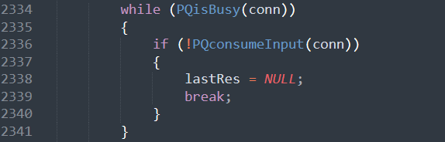

Получение самого результата выполняется вызовом функции *PQgetResult()* (листинг 3.12)*.* В случае, когда команда завершена и больше результатов не будет, возвращается нулевой указатель. Данная функция вызывается повторно в бесконечном цикле, работа которого завершается, как только был получен нулевой указатель. Если вызвать данную функцию, когда нет ни одного активного запроса, также вернется нулевой указатель сразу.

Для сохранения результата, отличного от *NULL,* была введена дополнительная переменная *PGresult *lastRes*. Ее значение соответствует предпоследнему вызову функции *PQgetResult().*

Листинг 3.12 — Получение результата от сервера.

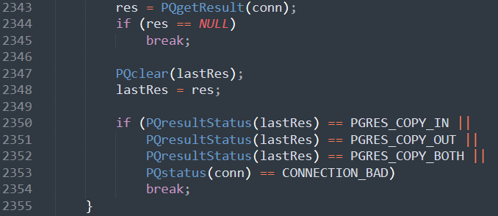

Также выполняется проверка состояния соединения, и в случае потери соединения с сервером или получения некорректного результата происходит завершение работы цикла.

Поскольку взаимодействие с сервером в рамках выполнения запроса данного соединения завершается, перед возвращением из функции следует разблокировать мьютекс для успешного выполнения следующего запроса (листинг 3.13).

Листинг 3.13 — Разблокирование мьютекса и завершение работы функции получения результата.

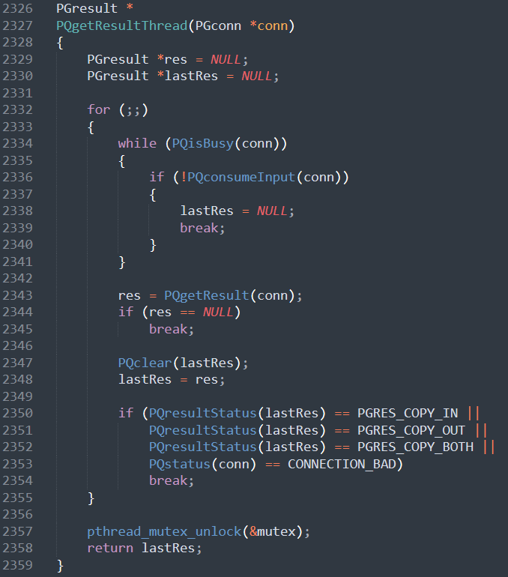

Использование *PQsendQueryThread()* и *PQgetResultThread()* позволяют получить результат каждой команды индивидуально в случае, если строка команды содержит несколько SQL-команд. Также исключается блокировка пользователя в ожидании ввода от сервера базы данных. Однако в представленной реализации отсутствует конкатенация сообщений об ошибке: сообщение будет соответствовать только первому неудавшемуся выполнению.

## 3.4 Внешний модуль

Внешний модуль, используя интерфейс командной строки, предоставляет пользователю возможность выбора запускаемой реализации. Помимо разработанного метода, пользователю доступны следующие реализации:

* однопоточная;
* многопоточная;
* с использованием внешнего пула.

Также пользователю предоставляется возможность выполнения всех описанных реализаций с выводом результатов замера времени в таблицу для их последующего сравнения.

На рисунке 3.2 изображен пример работы внешнего модуля. В приведенном примере сначала выполняется запрос "SELECT * FROM table100;" посредством описанного метода, а затем этот же запрос выполняется всеми доступными реализациями для выполнения сравнения.

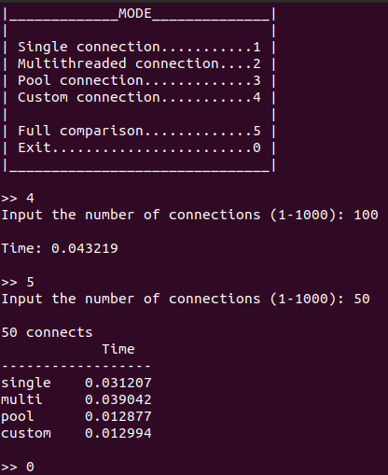

Рисунок 3.2 — Демонстрация работы внешнего модуля, выполняющего вызов реализованной функции.

### 3.4.1 Внешний пул соединений

Внешний модуль, описанный выше, также включает в себя реализацию внешнего пула соединений, использующего интерфейс библиотеки libpq. Внешний пул был разработан с использованием умных указателей для предотвращения возможной утечки ресурсов. Сам пул был реализован в качестве очереди соединений: в конец добавлялись свободные соединения, работа с которыми была завершена.

На листингах 3.14-15 приведена реализация класса *PGBackend*, содержащего метод создания пула. Помимо умных указателей используетсямьютекс, задачей которого является блокирование потока в ожидании возвращения соединения в пул. Данная реализация актуальна в случае, когда пул пустой, а все созданные подключения выполняют запросы к БД.

Листинг 3.11 — Класс PGBackend.

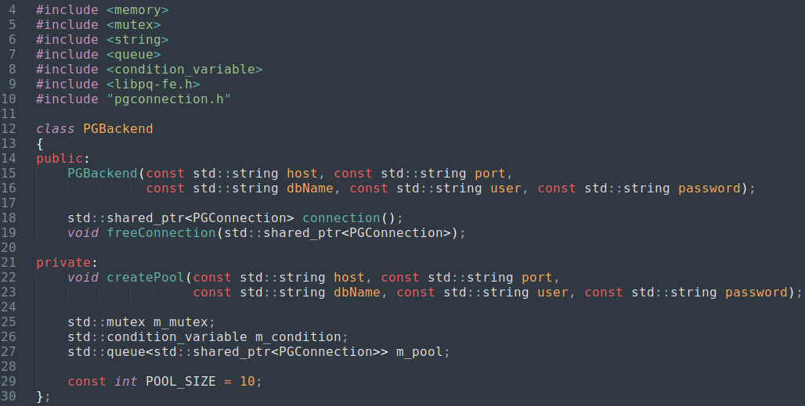

Листинг 3.12 — Реализация методов класса PGBackend.

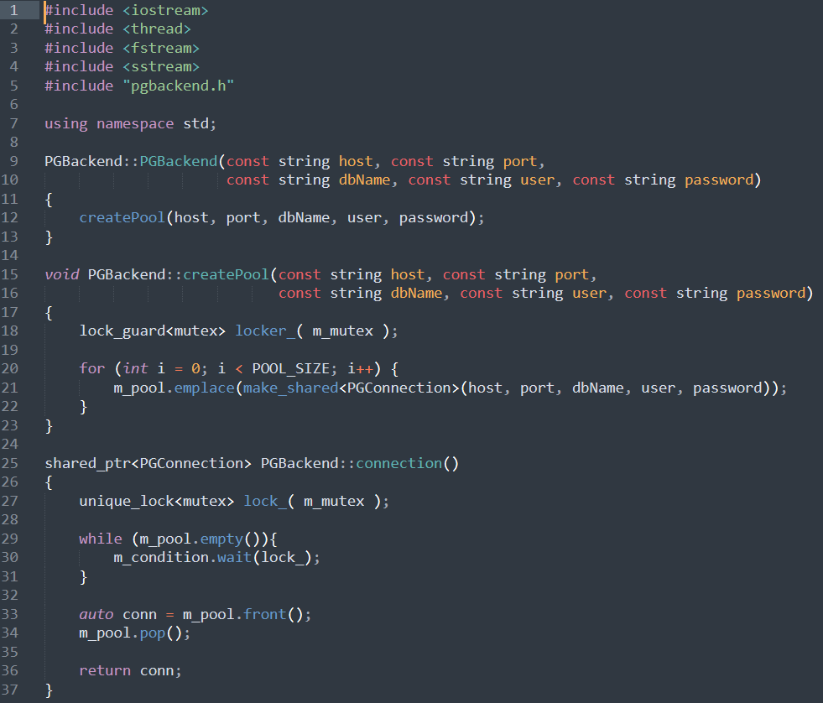

## 3.5 Тестирование программного продукта

Для выполнения тестирования была создана БД, состоящая из таблиц размером 10, 100, 200, 500, 1000, 5000 и 10.000 строк. Тестирование включало в себя выполнение четырех базовых запросов БД: SELECT, INSERT, UPDATE и DELETE. При выполнении каждого запроса отмечалась стабильная и корректная работа разработанного модуля.

В таблице 3.1 приведены результаты замеров времени выполнения каждого запроса для стандартной функции *PQexec()* и для разработанного метода *PQexecThread()*.

Таблица 3.1 — Время выполнения базовых запросов БД для стандартной и реализованной функций.

|  |  |  |
| --- | --- | --- |
|  | PQexec | PQexecThread |
| SELECT | 1.029 | 1.0557 |
| INSERT | 1.204 | 1.6248 |
| UPDATE | 1.123 | 1.223 |
| DELETE | 1.356 | 1.911 |

## 3.6 Вывод

В данном разделе было выполнено обоснование программных средств реализации метода. Также было разработано программное обеспечение, реализующее описанный метод, и описаны основные особенности реализации. Выполнено тестирование путем выполнения запросов в пределах одного соединения в нескольких потоках.

В качестве языка программирования разработанного метода был выбран язык Си, языком программирования внешнего модуля — С++. Средой разработки был выбран SublimeText. Были подробно описаны этапы формирования и отправки запроса, а также получение ответа результата от сервера. Тестирование показало работоспособность реализованного ПО.

# 4 Исследовательский раздел

В данном разделе будет проведено исследование временной эффективности метода параллельного выполнения запросов в пределах одного соединения. Будет выполнен сравнительный анализ реализованного метода с однопоточной и многопоточной реализациями.

## 4.1 Выполнение простого запроса без нагрузки БД

В данном эксперименте выполнялось сравнение времени выполнения простого запроса для 4 реализаций:

1. последовательная;
2. параллельная;
3. реализация с использованием внешнего пула соединений;
4. реализация с использованием разработанного метода.

В качестве внешнего пула был выбран разработанный пул, работа которого основана на асинхронных функциях библиотеки libpq.

Для каждого опыта учитывалось время создания соединения, выполнения запроса, очистки результата выполнения и закрытия соединения. В случае многопоточности, время создания и ожидания синхронизации потоков также влияло на итоговый результат.

На рисунке 4.1 представлены результаты эксперимента — график зависимости времени выполнения запроса от количества создаваемых соединений для каждой реализации. Согласно результатам, наибольшее время выполнения было зафиксировано у однопоточной реализации: 0.42 секунды при 500 потоках. У многопоточной реализации наибольшее преимущество перед однопоточной достигается в случае 500 соединений (в 1.7 раз работает быстрее), однако при малом числе (10) соединений результаты работы отличаются незначительно (в 0.99 раз).

Время работы модуля с использованием внешнего пула и с использованием разработанного метода разнится незначительно в данном эксперименте. Но стоит отметить, что реализация с разработанным методом в 4.55 раза работает быстрее однопоточной на большом количестве создаваемых соединений.

Рисунок 4.1 — График зависимости времени выполнения запроса от количества создаваемых соединений для каждой реализации.

### 4.1.1 Сравнение разработанного метода с пулом соединений

На основе результатов опыта, описанного выше, было установлено, что конкурентоспособность по времени разработанному методу составляет только пул соединений.

В данном эксперименте проводилось сравнение времени работы пула, использующего библиотеку libpq и пула, реализованного в качестве внешней службы (PGBouncer), с разработанным методом.

Был выбран PGBouncer, поскольку он потребляет меньше памяти, чем PGPool, а также предоставляет возможность настроить очередь соединений. Размер пула был вдвое меньше фактического количества создаваемых соединений.

Согласно результатам эксперимента (рисунок 4.2), при более 100 соединений PGBouncer теряет временную эффективность: в 2.74 раза работает дольше, чем внешний пул. Однако при 10 соединениях работает быстрее разработанного метода в 1.24 раза.

Рисунок 4.2 — Сравнение времени работы метода и пула соединений.

## 4.2 Выполнение простого запроса с нагрузкой БД

В данном эксперименте выполнялось сравнение времени выполнения простого запроса для разработанного метода и пула соединений при нагрузке на сервер БД. Для нагрузочного тестирования использовался инструмент Apache Jmeter. Так как эксперимент подразумевал большое число одновременных подключений к БД, параметр max_connections был увеличен до 1000 (рисунок 4.3).

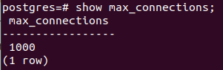

Рисунок 4.3 — Максимальное число одновременных подключений к серверу БД.

Для нагрузки сервера были созданы пул соединений размером 200 и 150 потоков (пользователей), каждый из которых выполнял один запрос к БД. Запрос подразумевал декартовое произведение (CROSS JOIN) таблиц размером 200 и 500 строк. Таким образом, результат состоял из 100.000 строк. Конфигурация, описанная выше, представлена на рисунках 4.4 – 4.6.

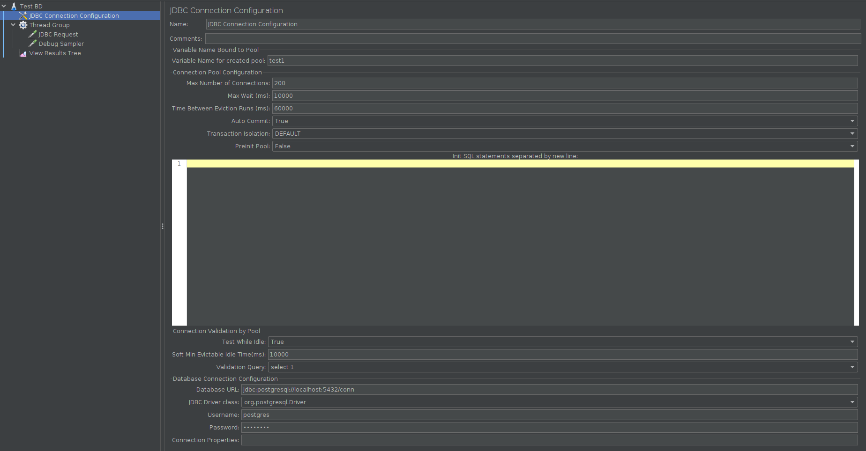

Рисунок 4.4 — Конфигурация пула соединений Jmeter.

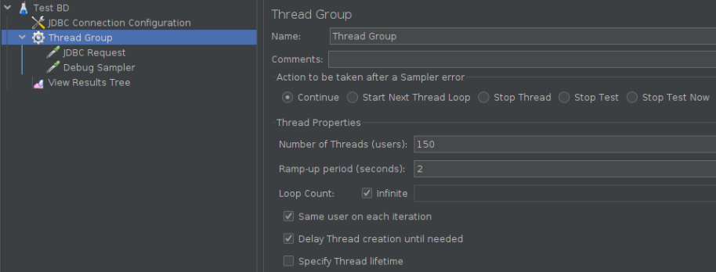

Рисунок 4.5 — Конфигурация потоков Jmeter.

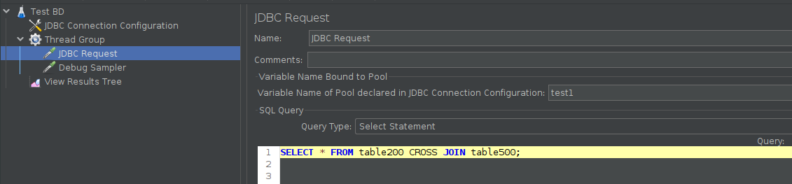

Рисунок 4.6 — Конфигурация запроса Jmeter к БД.

Результаты эксперимента приведены на рисунке 4.6. Следует отметить, что время работы реализованного метода сильно разнилось для каждого опыта. На графике представлены средние значения для 30 опытов.

Рисунок 4.5 — График зависимости времени работы реализаций в зависимости от количества соединений при нагрузке БД.

Согласно графику, разработанный метод уступает по времени реализации, основанной на внешнем пуле соединении. Так, при 500 соединениях пул работает в 1.83 раза быстрее. Однако при 50 соединениях разница минимальна и составляет 3.79 мс.

## 4.3 Анализ памяти

Был выполнен эксперимент, фиксирующий затраты памяти для каждой реализации в случае создания 10 соединений и выполнения простого запроса. Результаты эксперимента представлены в таблице 4.1.

Таблица 4.1 — Затраты памяти каждой из реализаций.

|  |  |  |
| --- | --- | --- |
| Реализация | Число раз выделения памяти | Суммарный объем используемой памяти |
| Однопоточная | 729 | 588,870 байт |
| Многопоточная | 812 | 593,508 байт |
| Внешний пул | 831 | 586,212 байт |
| Разработанный метод | 182 | 180,794 байт |

Согласно результатам, наибольшее потребление памяти (593 байта) у многопоточной реализации, что в 3.28 раза больше, чем память, потребляемая разработанным методом. Также, метод требует в 3.24 раза меньше памяти, чем внешний пул.

Сильное отклонение реализуемого метода от среднего значения объясняется тем, что что при создании соединения, серверный процесс *postmaster* создает новый процесс для обслуживания данного клиента. Поскольку метод использует только 1 открытое соединение, то суммарный объем потребляемой памяти меньше, чем в других реализациях.

## 4.4 Вывод

В данном разделе было проведено исследование временной эффективности метода параллельного выполнения запросов в пределах одного соединения. Также был выполнен сравнительный анализ реализованного метода с однопоточной и многопоточной реализациями.

В ходе исследования было установлено, что в случае выполнения запроса без нагрузки БД разработанный метод работает в 4.55 раза быстрее однопоточной реализации и в 2.64 раза быстрее, чем многопоточная. Время работы внешнего пула и метода разнится незначительно.

В результате сравнения внешнего пула на основе libpq, пула в качестве внешней службы и разработанного метода было выявлено, что наибольшее время выполнения соответствует службе PGBouncer: в 2.74 раза дольше внешнего пула.

Во время эксперимента с нагрузкой БД было установлено, что метод в 1.83 раза работает дольше внешнего пула. Однако анализ затрат памяти помог установить, что для реализации разработанного метода требуется в 3.24 раза меньше памяти, по сравнению с внешним пулом.

Таким образом, использование той или иной реализации зависит от условия задачи. Применение метода оправдано в тех задачах, где объем предоставляемой памяти ограничен, а скорость выполнения запросов не критична. В случае, когда в задаче важно время выполнения, следует использовать внешний пул. Однако при использовании следует учитывать затраты на его разработку, тестирование, конфигурацию и встраиваемость в код. В то время, как использование разработанного метода подразумевает написание вызова одной функции.

# ЗАКЛЮЧЕНИЕ

В рамках выпускной квалификационной работы был разработан и реализован метод параллельного выполнения запросов к системе управления базами данных PostgreSQL в пределах одного соединения.

В результате проделанной работы были решены все поставленные задачи:

* выполнен анализ предметной области и существующих методов выполнения запросов в MPP системах;
* разработан метод параллельного выполнения запросов к СУБД PostgreSQL в пределах одного соединения;
* реализован программный модуль для СУБД PostgreSQL;
* выполнен сравнительный анализ стандартного метода обработки запросов к СУБД PostgreSQL с реализуемым методом.

Разработанный метод имеет перспективу дальнейшего развития и улучшения. Так, могут быть внесены изменения в функцию получения данных от сервера с целью конкатенации сообщений об ошибке. Данное развитие может быть актуально в тех случаях, когда строка команды является составной строкой из нескольких SQL-запросов. Также возможны улучшения, связанные с повышением безопасности данных подключения, передаваемого в несколько потоков.

# СПИСОК ИСПОЛЬЗОВАННЫХ ИСТОЧНИКОВ

1. [ГОСТ 34.320-96 Информационные технологии. Система стандартов по базам данных. Концепции и терминология для концептуальной схемы и информационной базы](http://www.nsc.ru/win/elbib/data/show_page.dhtml?77+1267).
2. ГОСТ Р ИСО/МЭК ТО 10032-2007: Эталонная модель управления данными.
3. Основные классы современных параллельных компьютеров. [Электронный ресурс]. Режим доступа: https://parallel.ru/computers/classes.html.
4. Lyman P., Varian H.R. How much information Архивная копия от 19 февраля 2018 на Wayback Machine. Release of the University of California. Oct.27, 2003.
5. Копцев П. Ю., Аникьева Э. Н. Зарождение и история развития баз данных // Наука и образование. – 2018. – Том 1 №1. Режим доступа: http://www.opusmgau.ru/index.php/see/article/view/288.
6. Дикарев Н. И., Шабанов Б. М., Шмелев А. С. Векторный потоковый процессор: оценка производительности // Известия ЮФУ. Технические науки. 2014. №12 (161). Режим доступа: https://cyberleninka.ru/article/n/vektornyy-potokovyy-protsessor-otsenka-proizvoditelnosti.
7. Knowledge Base of Relational and NoSQL Database Management Systems. [Электронный ресурс]. Режим доступа: https://db-engines.com/en/ranking.2
8. Концепция архитектуры PostgreSQL. [Электронный ресурс]. Режим доступа: <http://www.dataved.ru/2014/09/postgresql.html>
9. PostgreSQL: Документация: 12.8. [Электронный ресурс]. Режим доступа: https://postgrespro.ru/docs/postgresql/14.
10. Джуба С., Волков А. Изучаем PostgreSQL 10. – Litres, 2022.
11. Тарасов, С. В. СУБД для программиста. Базы данных изнутри / С. В. Тарасов. — Москва: СОЛОН-Пресс, 2018. — 320 c. Режим доступа: https://www.iprbookshop.ru/90409.html.
12. Пан К. С., Цымблер М. Л. Разработка параллельной СУБД на основе последовательной СУБД PostgreSQL с открытым исходным кодом // Вестник ЮУрГУ. Сер. Математическое моделирование и программирование. – 2012. – №18. – С. 277. Режим доступа: https://cyberleninka.ru/article/n/razrabotka-parallelnoy-subd-na-osnove-posledovatelnoy-subd-postgresql-s-otkrytym-ishodnym-kodom.
13. Воронова, Н. М. Алгоритмы оценки производительности модуля работы с данными / Н. М. Воронова, А. С. Кованова, Н. С. Корж // Инновации. Наука. Образование. – 2021. – № 38. – С. 647-658.
14. Shetty N. Everything you need to know about Connection Pooling in Postgres. – 2019. [Электронный ресурс]. Режим доступа: https://www.ashnik.com/everything-you-need-to-know-about-connection-pooling-in-postgres/.
15. Object Pool. [Электронный ресурс]. Режим доступа: https://www.oodesign.com/object-pool-pattern.html.
16. Шиндов Д. А. Разработка пула соединений для работы с СУБД MYSQL на языке программирования С++ // ББК 1 А28. – 2021. – С. 112-113.
17. Aboagye M. Improve database performance with connection pooling. – 2020. [Электронный ресурс]. Режим доступа: https://stackoverflow.blog/2020/10/14/improve-database-performance-with-connection-pooling/.
18. Документация к Postgres Pro Enterprise 14.8.1. [Электронный ресурс]. Режим доступа: https://postgrespro.ru/docs/enterprise/14.

# ПРИЛОЖЕНИЕ А

**Внутренний метод библиотеки libpq**

Листинг А.1 – Внешняя функция отправки запроса и получения результата

PGresult *

PQexecThread(PGconn *conn, const char *query)

{

if (!PQsendQueryThread(conn, query))

return NULL;

return PQgetResultThread(conn);

}

Листинг А.2 – Функция отправки запроса

static int

PQsendQueryInternalThread(PGconn *conn, const char *query, bool newQuery)

{

pthread_mutex_lock(&mutex);

PGcmdQueueEntry *entry = NULL;

if (!PQsendQueryStartThread(conn, newQuery))

return 0;

if (!query)

{

appendPQExpBufferStr(&conn->errorMessage,

libpq_gettext("command string is a null pointer\n"));

return 0;

}

entry = pqAllocCmdQueueEntry(conn);

if (entry == NULL)

return 0;

if (conn->pipelineStatus == PQ_PIPELINE_OFF)

{

if (pqPutMsgStart('Q', conn) < 0 ||

pqPuts(query, conn) < 0 ||

pqPutMsgEnd(conn) < 0)

{

pqRecycleCmdQueueEntry(conn, entry);

return 0;

}

entry->queryclass = PGQUERY_SIMPLE;

entry->query = strdup(query);

}

else

{

if (pqPutMsgStart('P', conn) < 0 ||

pqPuts("", conn) < 0 ||

pqPuts(query, conn) < 0 ||

pqPutInt(0, 2, conn) < 0 ||

pqPutMsgEnd(conn) < 0)

goto sendFailed;

if (pqPutMsgStart('B', conn) < 0 ||

pqPuts("", conn) < 0 ||

pqPuts("", conn) < 0 ||

pqPutInt(0, 2, conn) < 0 ||

pqPutInt(0, 2, conn) < 0 ||

pqPutInt(0, 2, conn) < 0 ||

pqPutMsgEnd(conn) < 0)

goto sendFailed;

if (pqPutMsgStart('D', conn) < 0 ||

pqPutc('P', conn) < 0 ||

pqPuts("", conn) < 0 ||

pqPutMsgEnd(conn) < 0)

goto sendFailed;

if (pqPutMsgStart('E', conn) < 0 ||

pqPuts("", conn) < 0 ||

pqPutInt(0, 4, conn) < 0 ||

pqPutMsgEnd(conn) < 0)

goto sendFailed;

if (pqPutMsgStart('C', conn) < 0 ||

pqPutc('P', conn) < 0 ||

pqPuts("", conn) < 0 ||

pqPutMsgEnd(conn) < 0)

goto sendFailed;

entry->queryclass = PGQUERY_EXTENDED;

entry->query = strdup(query);

}

if (pqPipelineFlush(conn) < 0)

goto sendFailed;

pqAppendCmdQueueEntryAsync(conn, entry);

return 1;

sendFailed:

pqRecycleCmdQueueEntry(conn, entry);

return 0;

}

Листинг А.3 – Функция создания очереди запросов

static bool

PQsendQueryStartThread(PGconn *conn, bool newQuery)

{

if (!conn)

return false;

if (newQuery)

resetPQExpBuffer(&conn->errorMessage);

if (conn->status != CONNECTION_OK)

{

appendPQExpBufferStr(&conn->errorMessage,

libpq_gettext("no connection to the server\n"));

return false;

}

if (conn->asyncStatus != PGASYNC_IDLE &&

conn->pipelineStatus == PQ_PIPELINE_OFF)

{

appendPQExpBufferStr(&conn->errorMessage,

libpq_gettext("another command is already in progress\n"));

return false;

}

if (conn->pipelineStatus != PQ_PIPELINE_OFF)

{

switch (conn->asyncStatus)

{

case PGASYNC_IDLE:

case PGASYNC_READY:

case PGASYNC_READY_MORE:

case PGASYNC_BUSY:

break;

case PGASYNC_COPY_IN:

case PGASYNC_COPY_OUT:

case PGASYNC_COPY_BOTH:

appendPQExpBufferStr(&conn->errorMessage,

libpq_gettext("cannot queue commands during COPY\n"));

return false;

}

}

else

{

pqClearAsyncResult(conn);

conn->singleRowMode = false;

}

conn->asyncStatus = PGASYNC_IDLE;

return true;

}

Листинг А.4 – Функция получения результатов от сервера

PGresult *

PQgetResultThread(PGconn *conn)

{

PGresult *res = NULL;

PGresult *lastRes = NULL;

for (;;)

{

while (PQisBusy(conn))

{

if (!PQconsumeInput(conn))

{

lastRes = NULL;

break;

}

}

res = PQgetResult(conn);

if (res == NULL)

break;

PQclear(lastRes);

lastRes = res;

if (PQresultStatus(lastRes) == PGRES_COPY_IN ||

PQresultStatus(lastRes) == PGRES_COPY_OUT ||

PQresultStatus(lastRes) == PGRES_COPY_BOTH ||

PQstatus(conn) == CONNECTION_BAD)

break;

}

pthread_mutex_unlock(&mutex);

return lastRes;

}

# ПРИЛОЖЕНИЕ Б

**Внешний модуль для вызова реализаций**

Листинг Б.1 – Модуль с использованием разработанного метода

const string CONN_FILE = "connection_data/connection.data";

static const char *QUERY = "SELECT * FROM table100;";

void connectFunction(PGconn *conn, const int idx)

{

if (PQstatus(conn) != CONNECTION_OK) {

cout << "Can't open database: " << PQerrorMessage(conn) << endl;

return;

}

PGresult *res = PQexecThread(conn, QUERY);

if (PQresultStatus(res) != PGRES_TUPLES_OK) {

PQclear(res);

cout << "Database query completed with an error: " << PQresultStatus(res) << endl;

return;

}

PQclear(res);

}

double customConn(const int numThreads)

{

string host, port, dbName, user, password;

readParamsFromFile(CONN_FILE, host, port, dbName, user, password);

try {

thread thr[numThreads];

clock_t begin = clock();

PGconn *conn = PQsetdbLogin(host.c_str(), port.c_str(), nullptr, nullptr,

dbName.c_str(), user.c_str(), password.c_str());

for (int i = 0; i < numThreads; i++) {

thr[i] = thread(connectFunction, conn, i);

}

for (int i = 0; i < numThreads; i++) {

thr[i].join();

}

PQfinish(conn);

clock_t end = clock();

double seconds = (double)(end - begin) / CLOCKS_PER_SEC;

return seconds;

}

catch (const std::exception &er) {

cerr << er.what() << endl;

return 1;

}

}

Листинг Б.2 – Модуль с использованием пула соединения

class PGBackend

{

public:

PGBackend(const std::string host, const std::string port,

const std::string dbName, const std::string user, const std::string password);

std::shared_ptr<PGConnection> connection();

void freeConnection(std::shared_ptr<PGConnection>);

private:

void createPool(const std::string host, const std::string port,

const std::string dbName, const std::string user, const std::string password);

std::mutex m_mutex;

std::condition_variable m_condition;

std::queue<std::shared_ptr<PGConnection>> m_pool;

const int POOL_SIZE = 10;

};

PGBackend::PGBackend(const string host, const string port,

const string dbName, const string user, const string password)

{

createPool(host, port, dbName, user, password);

}

void PGBackend::createPool(const string host, const string port,

const string dbName, const string user, const string password)

{

lock_guard<mutex> locker_( m_mutex );

for (int i = 0; i < POOL_SIZE; i++) {

m_pool.emplace(make_shared<PGConnection>(host, port, dbName, user, password));

}

}

shared_ptr<PGConnection> PGBackend::connection()

{

unique_lock<mutex> lock_( m_mutex );

while (m_pool.empty()){

m_condition.wait(lock_);

}

auto conn = m_pool.front();

m_pool.pop();

return conn;

}

void PGBackend::freeConnection(shared_ptr<PGConnection> conn)

{

unique_lock<mutex> lock_(m_mutex);

m_pool.push(conn);

lock_.unlock();

m_condition.notify_one();

}